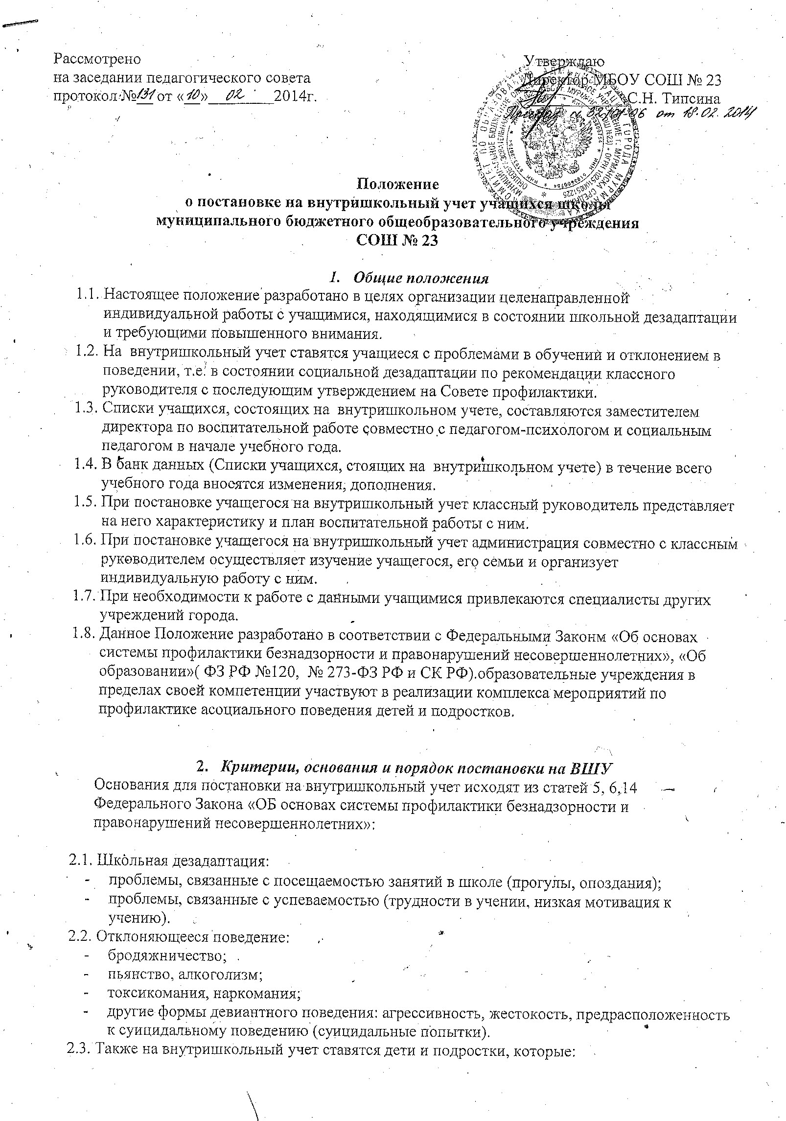
- имеют частые нарушения дисциплины на уроках и в ходе проведения внеклассных мероприятий (на основании докладных учителей, классного руководителя, дежурного администратора);
- совершили правонарушение или преступление во внеурочное время и поставленные на учет в ПДН;
- унижают человеческое достоинство участников образовательного процесса;
- допускают грубые или неоднократные нарушения Устава школы и Правил поведения учащихся в школе.
  - Учащиеся могут быть сняты с учета в течение учебного года по ходатайству классного руководителя, по решению Совета профилактики при наличии стабильных положительных тенденций в учебе, поведении, взаимоотношениях с окружающими.
  - Постановка на внутришкольный учет предусматривает:
1. Проведение психологического обследования ученика.
2. Характеристика ученика (психолого-педагогическая).
3. Ежедневный контроль посещения ОУ, дисциплина на занятиях.
4. Успеваемость учащегося.
5. Внеклассная занятость.
6. Регулярные посещения семьи учащегося классным руководителем, специалистами СПС, представителями классных родительских комитетов (не реже 1 раза в полугодие).
7. Отчеты учащегося на Советах профилактики.
3. Цели и задачи.
В целях создания объективных условий для улучшения качества профилактической работы, усиления социальной и правовой защиты обучающихмя в образовательном учреждении разрабатывается положение о постановке учащихся на внутришкольный учет.
4. Основания для снятия с внутришкольного учета.
Позитивные изменения, сохраняющиеся длительное время (минимум 2 четверти), указанных в данном положении обстоятельств жизни обучающегося.
Кроме того, с внутришкольного учета снимаются обучающиеся:
- окончившие государственное образовательное учреждение;
- сменившие место жительство или перешедшие в другое образовательное учреждение;
- направленные в специальное учебно – воспитательное учреждение, а также по другим объективным причинам.
5. Контроль над выполнением соответствующего положения.
  - Контроль над указанным видом деятельности осуществляет заместитель директора по воспитательной работе.
  - Настоящее положение вступает в силу с момента утверждения на Педагогическом совете.

ИНДИВИДУАЛЬНАЯ ПРОГРАММА РЕАБИЛИТАЦИИ (ИПР)
ФИО учащегося__________________________________________________ , ____________года рождения,
обучающего(ей)ся МБОУ СОШ № 23 г. Мурманска , _______класса, кл. руководитель____________________
Семья фактически проживает по адресу:________________________________________________________
Место регистрации:_________________________________________________________________________
Гражданство обучающегося:__________________________________________________________________
Родители (законные представители):
ФИО матери:_________________________________________________________________________________
Место работы,должность_________________________________________________________________________________________________________________________________________________________________________
ФИО отца:_________________________________________________________________________________
Место работы,должность_________________________________________________________________________________________________________________________________________________________________________

Дополнительные сведения о семье:( кол-во детей, имя, год рождения, место учебы, работы)_______________________________________________________________________________________________________________________________________________________________________________
Социальный статус семьи _____________________________________________________________________
(полноценная, многодетная, одинокая и т.д.)
Информация о жилищно – бытовых условий несовершеннолетнего:
_________________________________________________________________________________________________________________________________________________________________________________________________________________________________________________________________________________________________________________________________________________________________________________________________________________________________________________________________________________________________________________________________________________________________________________________________________________________________________________________________________
Краткая характеристика учащегося:
___________________________________________________________________________________________________________________________________________________________________________________________________________________________________________________________________________________________________________________________________________________

Семья состоит на учете:_____________________________________________________________________

И.П.Р. утверждена на заседании СПС (от ___________протокол №_____________)

Специалист – координатор ИПР – (___________________)__________________
должность

